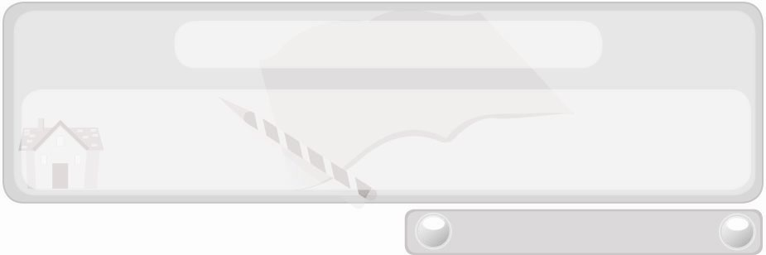
หน่วยการเรียนรู้ที่ 7 งานธุรกิจ
แผนการจัดการเรียนรู้ที่ 44
เอกสารการเงิน
ชั้นประถมศึกษาปีที่ 6 เวลา 1 ชั่วโมง

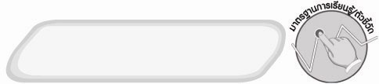
มาตรฐานการเรียนรู้/ตัวชี้วัด

มาตรฐานการเรียนรู้
ง 1.1 เข้าใจการทำงาน มีความคิดสร้างสรรค์ มีทักษะกระบวนการทำงาน ทักษะการจัดการ ทักษะกระบวนการแก้ปัญหา ทักษะการทำงานร่วมกัน และทักษะการแสวงหาความรู้ มีคุณธรรม และลักษณะนิสัยในการทำงาน มีจิตสำนึกในการใช้พลังงาน ทรัพยากร และสิ่งแวดล้อม เพื่อการดำรงชีวิตและครอบครัว
ตัวชี้วัด
ง 1.1 ป.6/1 อภิปรายแนวทางในการทำงานและปรับปรุงการทำงานแต่ละขั้นตอน


จุดประสงค์การเรียนรู้สู่ตัวชี้วัด
1. อธิบายความหมายของเอกสารการเงินได้ถูกต้อง (K)
2. เลือกใช้เอกสารการเงินได้เหมาะสม (P)
3. เห็นความสำคัญของเอกสารการเงิน (A)


สาระสำคัญ

เอกสารการเงิน เป็นเอกสารที่แสดงรายการใช้จ่ายเงิน เงินออม และทรัพย์สินต่าง ๆ
ซึ่งสามารถใช้เป็นข้อมูลและหลักฐานในการตรวจสอบการใช้จ่ายเงินและติดต่อธุระกับหน่วยงานต่าง ๆ ได้

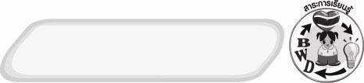
สาระการเรียนรู้

1. ความหมายของเอกสารการเงิน
2. ตัวอย่างเอกสารการเงิน


คุณลักษณะอันพึงประสงค์

อยู่อย่างพอเพียง
ตัวชี้วัดที่ 5.1 ดำเนินชีวิตอย่างพอประมาณ มีเหตุผล รอบคอบ มีคุณธรรม

สมรรถนะสำคัญของผู้เรียน

ความสามารถในการสื่อสาร


ชิ้นงานหรือภาระงาน (หลักฐาน ร่องรอยแสดงความรู้)
1. การจำแนกบัตรคำเอกสารการเงินและเอกสารที่ไม่ใช่เอกสารการเงิน
2. การจับคู่บัตรคำเอกสารการเงินกับแถบประโยคประโยชน์ของเอกสารการเงิน


คำถามท้าทาย
 เอกสารการเงินที่หายแล้วต้องแจ้งความทันทีคืออะไร


การจัดกิจกรรมการเรียนรู้
1. ครูติดบัตรคำเอกสารการเงินและเอกสารที่ไม่ใช่เอกสารการเงินปะปนกันหน้าชั้นเรียน แล้วให้นักเรียนร่วมกันจัดบัตรคำเหล่านี้เป็น 2 กลุ่ม

สมุดเงินฝาก
ใบขับขี่
สำเนาทะเบียนบ้าน

สมุดบันทึกรายรับ-รายจ่าย
ใบเสร็จค่าสินค้า
ใบเสร็จค่าน้ำประปา

บัตรประจำตัวประชาชน
ใบรับประกันสินค้า
ใบเสร็จค่าไฟฟ้า

พินัยกรรม
สูติบัตร
สมุดพกประจำตัวนักเรียน

จากนั้นให้นักเรียนร่วมกันแสดงความคิดเห็น โดยครูใช้คำถาม ดังนี้
 บัตรคำทั้งหมดนี้เป็นบัตรคำเกี่ยวกับอะไร (ตัวอย่างคำตอบ เอกสาร)
 นักเรียนใช้หลักเกณฑ์ใดในการจำแนกบัตรคำเหล่านี้ (ตัวอย่างคำตอบ
เอกสารการเงินและเอกสารที่ไม่ใช่เอกสารการเงิน)
 เอกสารกลุ่มใดที่มีความสำคัญมากกว่ากัน เพราะเหตุใด (ตัวอย่างคำตอบ เอกสารการเงิน เพราะเป็นหลักฐานใช้ในการอ้างอิงได้)
2. ให้นักเรียนศึกษาความหมายและตัวอย่างของเอกสารการเงิน แล้วร่วมกันแสดงความคิดเห็น โดยครูใช้คำถาม ดังนี้
 เอกสารการเงินหมายถึงอะไร (ตัวอย่างคำตอบ เป็นเอกสารที่แสดง
รายการใช้จ่ายเงิน เงินออม และทรัพย์สินต่าง ๆ ซึ่งสามารถใช้เป็นข้อมูลและหลักฐานในการตรวจสอบการใช้จ่ายเงินและติดต่อธุระกับหน่วยงานต่าง ๆ ได้)
 เอกสารการเงินได้แก่อะไรบ้าง (ตัวอย่างคำตอบ สมุดเงินฝาก ใบเสร็จ
ใบแจ้งหนี้ ใบรับประกันกรมธรรม์ประกันภัย)
3. ครูติดบัตรคำเอกสารการเงินกับแถบประโยคประโยชน์ของเอกสารไว้บนกระดาน
ดังตัวอย่าง จากนั้นให้นักเรียนออกมาช่วยกันจับคู่ให้สัมพันธ์กัน

สมุดเงินฝาก
แสดงการชำระค่าสินค้า
แสดงรายการสาธารณูปโภคที่ยังไม่ได้ชำระ
ใบเสร็จค่าสินค้า

ใบแจ้งหนี้
แสดงเงื่อนไขเกี่ยวกับสินค้า
แสดงการใช้จ่ายเงิน
ในระยะเวลาหนึ่ง
ใบรับประกันสินค้า
แสดงข้อตกลงเกี่ยวกับทรัพย์สิน
พินัยกรรม

สมุดบันทึกรายรับ-รายจ่าย
แสดงเงินออม

4. ให้นักเรียนร่วมกันสนทนาแลกเปลี่ยนความคิดเห็นว่าการจับคู่บัตรคำเอกสารการเงินกับแถบประโยคประโยชน์ของเอกสารถูกต้องหรือไม่ ถ้าไม่ถูกต้องควรปรับเปลี่ยนอย่างไร
5. ให้นักเรียนร่วมกันแสดงความคิดเห็น โดยครูใช้คำถามท้าทาย ดังนี้
 เอกสารการเงินที่หายแล้วต้องแจ้งความทันทีคืออะไร
6. ให้นักเรียนร่วมกันสรุปความรู้ ดังนี้
 เอกสารที่แสดงรายการใช้จ่ายเงิน เงินออม และทรัพย์สินต่าง ๆ ซึ่งสามารถใช้เป็นข้อมูลและหลักฐานในการตรวจสอบการใช้จ่ายเงินและติดต่อธุระกับหน่วยงานต่าง ๆ ได้ เรียกว่า เอกสารการเงิน


การจัดบรรยากาศเชิงบวก
 ให้นักเรียนร่วมกันตอบคำถามท้าทายอย่างอิสระโดยไม่เน้นถูกผิด แต่ต้องอธิบายเหตุผลได้


สื่อการเรียนรู้
1. บัตรคำเอกสารการเงินและเอกสารที่ไม่ใช่เอกสารการเงิน
2. แถบประโยคประโยชน์ของเอกสารการเงิน
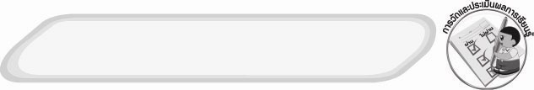
การวัดและประเมินผลการเรียนรู้
1. วิธีการวัดและประเมินผล
 สังเกตพฤติกรรมการเข้าร่วมกิจกรรมของนักเรียน
2. เครื่องมือ
 แบบสังเกตพฤติกรรมการเข้าร่วมกิจกรรม
3. เกณฑ์การประเมิน
 การประเมินพฤติกรรมการเข้าร่วมกิจกรรม
ตั้งแต่ 2 รายการ ถือว่า ผ่าน
ผ่าน 1 รายการ ถือว่า ไม่ผ่าน

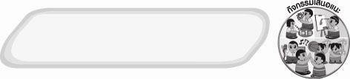
กิจกรรมเสนอแนะ
ให้นักเรียนสำรวจเอกสารการเงินในครอบครัวของตนเองและวิธีการจัดเก็บแล้วบันทึกลงในแบบสำรวจต่อไปนี้
ลำดับที่ | รายการเอกสาร | การจัดเก็บ

ข้อเสนอแนะของผู้บริหารสถานศึกษา

______________________________________________________________________________
________________________________________________________________________________________________________________________________________________________________________________________________________________________________________________________________________________________________________________________
______________________________________________________________________________
__________________________________________________________________________________________________________________________________________________________________________________________________________________________________________________________________________________________________________________________________________________________________________________________________________________________________________________________________________________________________________________________________________________________________________________________________________________________________________________________________________________________________________________________________________________________________________________________________________________________________________________________________________________________________________________________________________________________________________________________________________________________________________________________________________________________________________________________________________________________________________________________________________________________________________________________________________________________________________________________________________________________________________________________________________________________________________________________________________________________________________________________________________

ลงชื่อ__________________________(ผู้บริหารสถานศึกษา)
(__________________________)
_________/________/________

บันทึกหลังการสอน

ผลการจัดการเรียนการสอน
______________________________________________________________________________
____________________________________________________________________________________________________________________________________________________________
____________________________________________________________________________________________________________________________________________________________
______________________________________________________________________________

ปัญหา/อุปสรรค
__________________________________________________________________________________________________________________________________________________________________________________________________________________________________________
____________________________________________________________________________________________________________________________________________________________
______________________________________________________________________________

แนวทางแก้ไข
______________________________________________________________________________
____________________________________________________________________________________________________________________________________________________________
____________________________________________________________________________________________________________________________________________________________
______________________________________________________________________________

ลงชื่อ__________________________(ผู้บันทึก)
(__________________________)
_________/________/________

